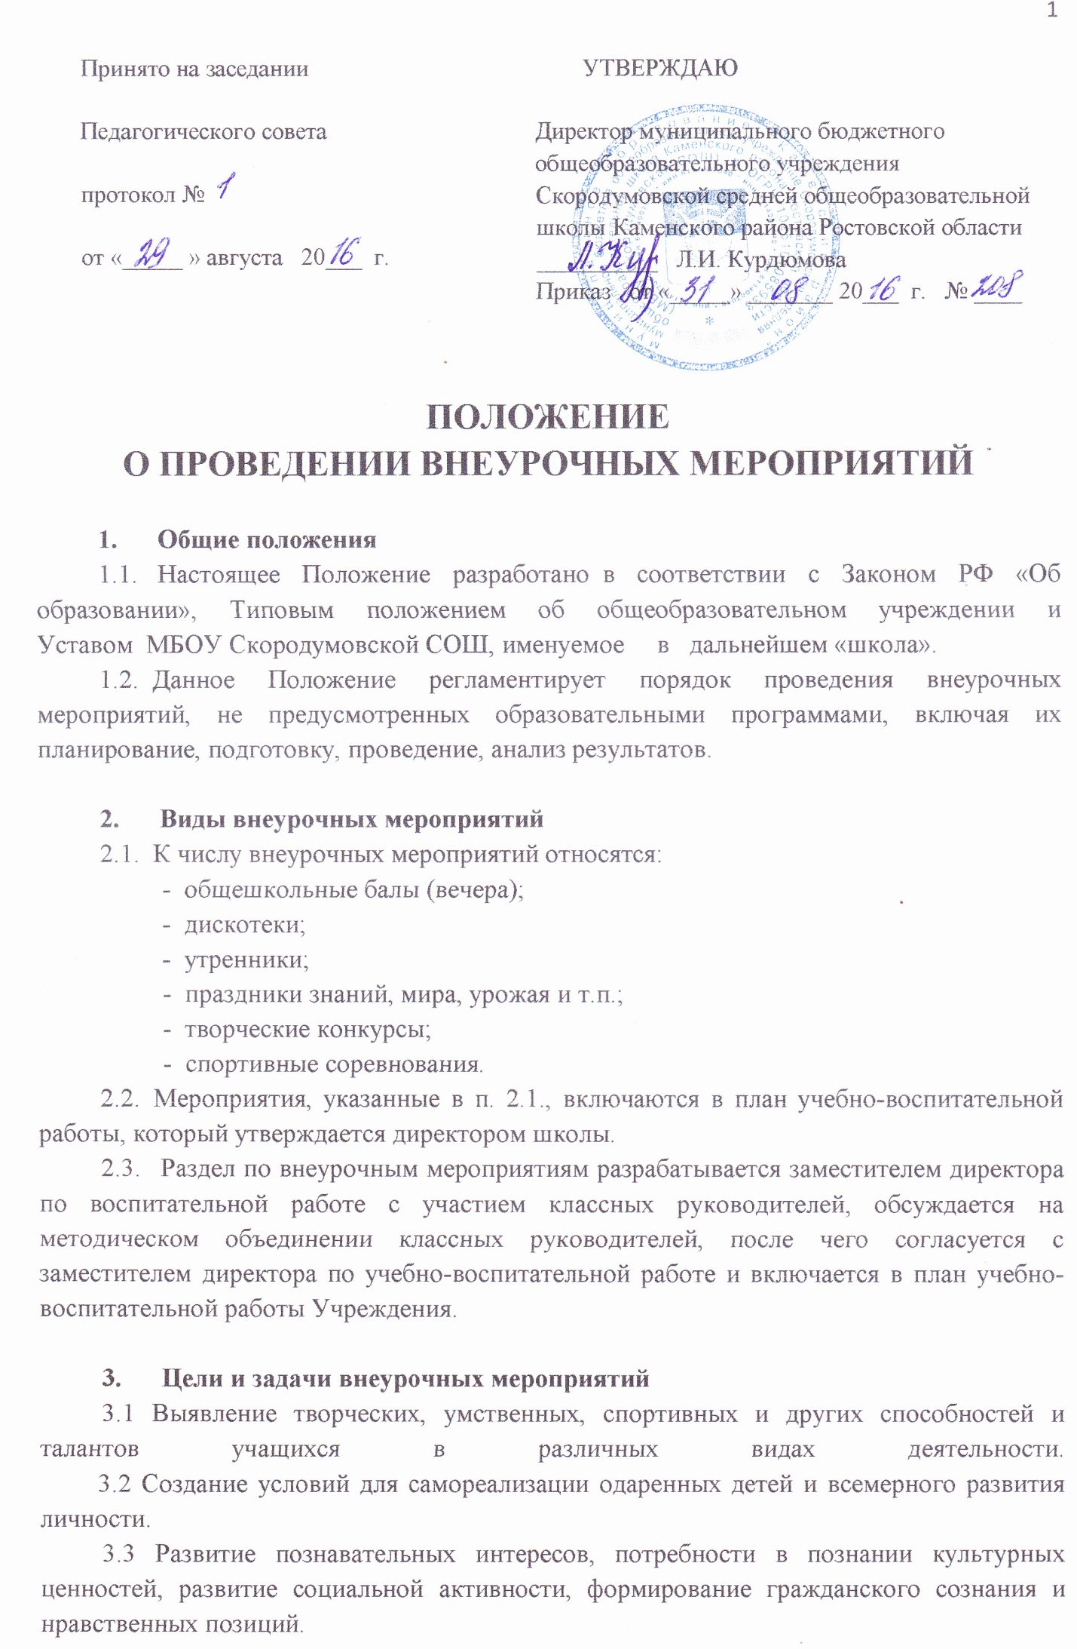
4. Время проведения мероприятий
4.1. Все мероприятия проводятся в свободное от учебы время или во время занятий с письменного согласия родителей. Исключением являются мероприятия, проводимые в каникулярное время (время определяется планом мероприятия).
4.2. Вечера, дискотеки и балы проводятся в старших классах в вечернее время, и заканчиваются не позднее 19.45

5. Показатели внеурочных мероприятий и их оценка
5.1. Целесообразность, определяемая:
- местом в системе воспитательной работы школы;
- соответствием поставленных задач конкретным возрастным особенностям обучающихся.
5.2. Отношение школьников, определяемое:
- степенью участия в подготовке и проведении мероприятия;
- их активностью и самостоятельностью.
5.3. Качество организации мероприятия, определяемое:
- организационным уровнем;
- формами и методами проведения мероприятия;
- ролью педагогов (классных руководителей) в проводимом мероприятии.
5.4. Оценка внеурочных мероприятий может определяться путем:
- анкетирования учащихся;
- анкетирования педагогов (классных руководителей);
- анкетирования родителей (законных представителей).
Анкетирование может быть проведено в устной или письменной форме под руководством заместителя директора по воспитательной работе.
5.5. Заместитель директора по воспитательной работе заслушивается на административных планерках по вопросу выполнения плана мероприятий и вносит необходимые коррективы в план.

4. Организация проведения мероприятий
4.1. Перед проведением мероприятия заместитель директора по воспитательной работе представляет сценарий мероприятия, который утверждается директором школы.
4.2. Кроме этого подается следующая информация:
- количество участвующих в мероприятии школьников;
- количество участвующих в мероприятии взрослых;
- количество педагогов с указанием фамилии, имени, отчества каждого и его роли в проводимом мероприятии;
- общая продолжительность мероприятия с указанием времени начала и окончания, согласуется дата проведения;
- как и в какой форме обеспечивается охрана общественного порядка (в случае необходимости);
- фамилия, имя, отчество ответственного за противопожарную безопасность на время проведения мероприятия.
4.3. Мероприятие проводится после представления всех сведений, указанных в п. 4.1. и п. 4.2. по приказу директора школы.

5.Ответственность за проведение мероприятий
5.1 Ответственность за проведение мероприятий определяется и возлагается на учителей или классных руководителей, назначенных и утвержденных в плане общешкольных мероприятий.
5.2. Заместитель директора по воспитательной работе контролирует
подготовку и проведение мероприятия.
5.3. Классные руководители инструктируют учащихся перед проведением мероприятия, и в обязательном порядке присутствуют на нем вместе с ними, а также несут ответственность за дисциплину, культуру поведения, безопасность и жизнь детей.
5.4. При проведении Новогоднего вечера для старшеклассников в школе организуется дежурство классных руководителей, учителей, родителей.

6. Поощрения
6.1. Учащимся, внесшим особо ценный вклад в проведение мероприятия, приказом директора школы может быть объявлена благодарность с занесением в личное дело, а также вручена грамота школы или подарок из фонда благотворительных взносов родителей (законных представителей).
6.2. Педагогам за активное и плодотворное проведение мероприятия приказом директора школы может быть объявлена благодарность с занесением в трудовую книжку, а также назначена премия. Представление на поощрение вносится заместителем директора по воспитательной работе после подведения итогов по проведенному мероприятию.

7. Делопроизводство
Наиболее удачные сценарии мероприятий заместитель директора по ВР собирает и организует банк данных в помощь классным руководителям.

